NAUCZANIE ZDALNE 24.04
Edukacja Przedszkolna

Karta pracy Litery i liczby : str. 74/75

- Proponuję wam utrwalenie wiersza Bożeny Formy pt. ,,Dbaj przyrodę”
Kochamy naszą planetę,
Przecież na niej mieszkamy,
Chcemy , by była piękna,
Dlatego o nią dbamy.

Nie zaśmiecamy lasów,
W nich żyją zwierzęta,
To nasi przyjaciele,
Każdy z nas o tym pamięta.

Chcemy mieć czysta wodę
w jeziorach i oceanach.
Chcemy , by słońce świeciło
na czystym niebie dla nas.

Zabawa z piłką: Ogień, ziemia, powietrze i woda.
Dziecko siada naprzeciwko nas. Rodzic jest prowadzącym zabawę. Prowadzący rzuca piłkę do dziecka i woła jedną z czterech propozycji: ogień ziemia powietrze woda Dziecko musi od razu odrzucić piłkę i szybko powiedzieć jakie zwierzę żyje w wymienionym przez prowadzącego żywiole (woda, powietrze, ziemia), np. woda – delfin, powietrze-bocian, ląd-kot. Przy słowie ogień nie mówi nic. Po chwili następuje zmiana i dziecko zostaje prowadzącym.

- „Obdarowujemy naszą Ziemię” – praca plastyczna
Dzieci rysują „dobre prezenty dla Ziemi” – liście, słońce, drzewa, kwiaty, ptaki, zwierzęta, owady.
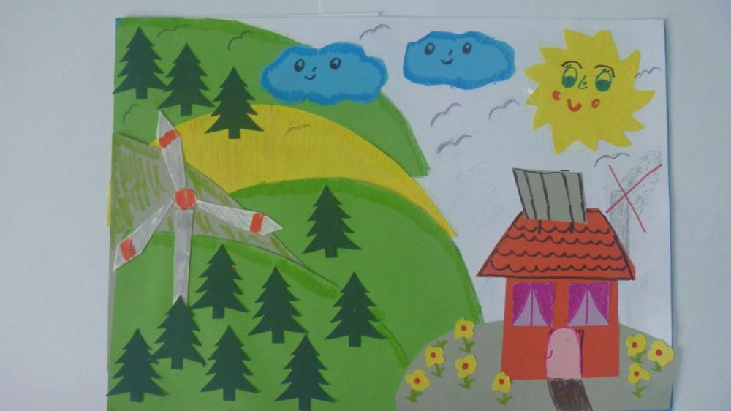

- Zabawa „Kto pierwszy dotrze do mety?”
Jest to świetna gra usprawniająca liczenie. Do zabawy będzie nam potrzebna miarka krawiecka, spinacze do bielizny i kostka do gry. Każdy gracz ma swój pionek- spinacz.
Uczestnicy gry po kolei rzucają kostką i przypina klamerkę (pionek) na miarce zgodnie z liczbą wyrzuconych oczek. Wygrywa ten, kto jako pierwszy dotrze do mety.

5. Zabawy na świeżym powietrzu.

JĘZYK ANGIELSKI
Topic: Mój wymarzony zawód.

- posłuchaj i powtórz: https://www.youtube.com/watch?v=tQ03ENVgRfg

- podręcznik, strona 47, zadanie 2- dopasuj elementy kostiumów do właściwych postaci, dorysuj i pokoloruj (Colin- artist- artysta, Lucy- police officer, Bella- firefighter)
- podręcznik, strona 47, zadanie 3- zastanów się kim chciałbyś zostać w przyszłości i narysuj w ramce swój wymarzony zawód

